Passeport Culturel 2014-2015 – *On vous emmène ?*

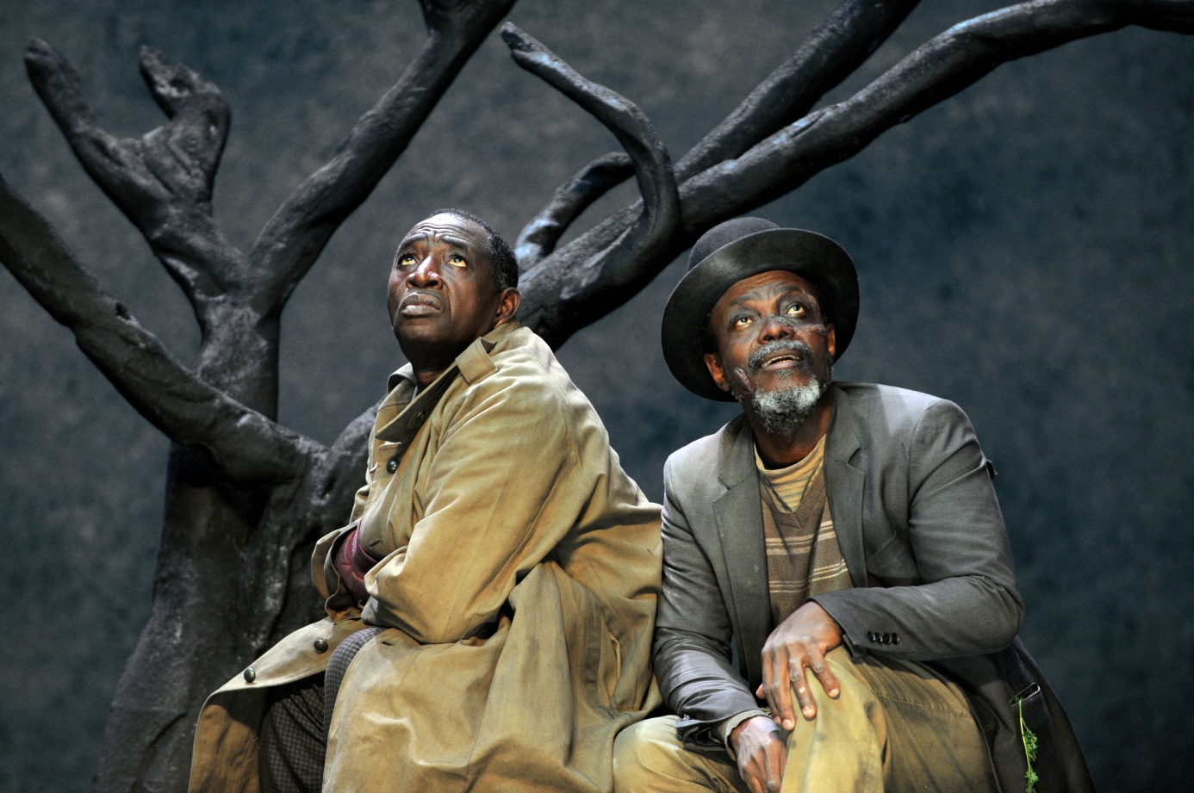

***En attendant Godot*** de Samuel Beckett

Mardi 14 octobre

à l’Espace Jean Legendre de Compiègne (départ à 19H30)

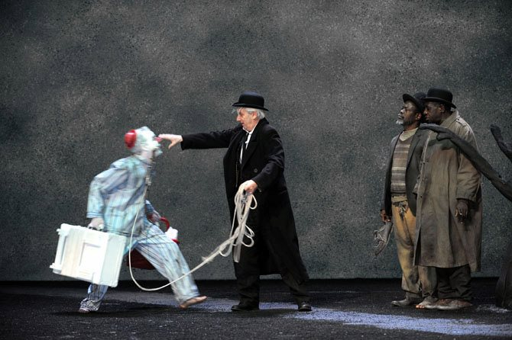

**VENEZ VITE**

**VOUS INSCRIRE**

**AU CDI ! C’est gratuit pour vous !**